jМИНИСТЕРСТВО ЦИФРОВОГО РАЗВИТИЯ, СВЯЗИ И МАССОВЫХ КОММУНИКАЦИЙ РОССИЙСКОЙ ФЕДЕРАЦИИ

ФЕДЕРАЛЬНОЕ ГОСУДАРСТВЕННОЕ БЮДЖЕТНОЕ

ОБРАЗОВАТЕЛЬНОЕ УЧРЕЖДЕНИЕ ВЫСШЕГО ОБРАЗОВАНИЯ

«САНКТ-ПЕТЕРБУРГСКИЙ ГОСУДАРСТВЕННЫЙ УНИВЕРСИТЕТ ТЕЛЕКОММУНИКАЦИЙ ИМ. ПРОФ. М. А. БОНЧ-БРУЕВИЧА» (СПбГУТ)

Факультет инфокоммуникационных сетей и систем Кафедра программной инженерии и вычислительной техники

Лабораторная работа №5

по дисциплине «Web-технологии»

Выполнил:

студент 3-го курса

группы ИКПИ-11

Дунаев В.Е.

Подпись________

Принял:

Краева Е. В.

Подпись________

«___» _______2023

Санкт-Петербург 2023

**Цель работы:** изучить написанние запрособ к базе данных через PHP

**Ход работы:**

На главной странице, используя php и функцию date выводим текущую датy

Далее выводим задания

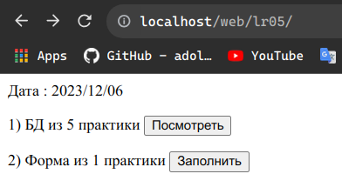

1)Переходим к странице show.html. Через php создаем соединение с базой данных: вводим адрес бд, данные для входа и имя самой бд.

Создаем запрос на получение всех данных из бд. Далее в цикле while мы построчно достаем из ассоциативного массива данные и выводим их

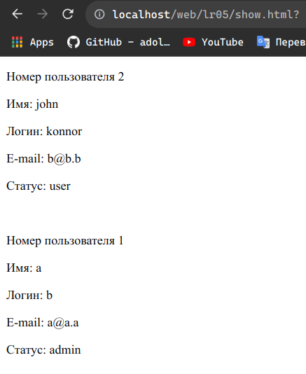

2)Если мы выбрали 2 задание, то переходим на страницу form.html

Аналогично заданию 1 мы подключаемся к бд и составляем другой запрос.

В него мы вкладываем значения считанные из формы из 1 практической работы. Вследствии чего мы пополняем базу данный. Пароль хешируется.

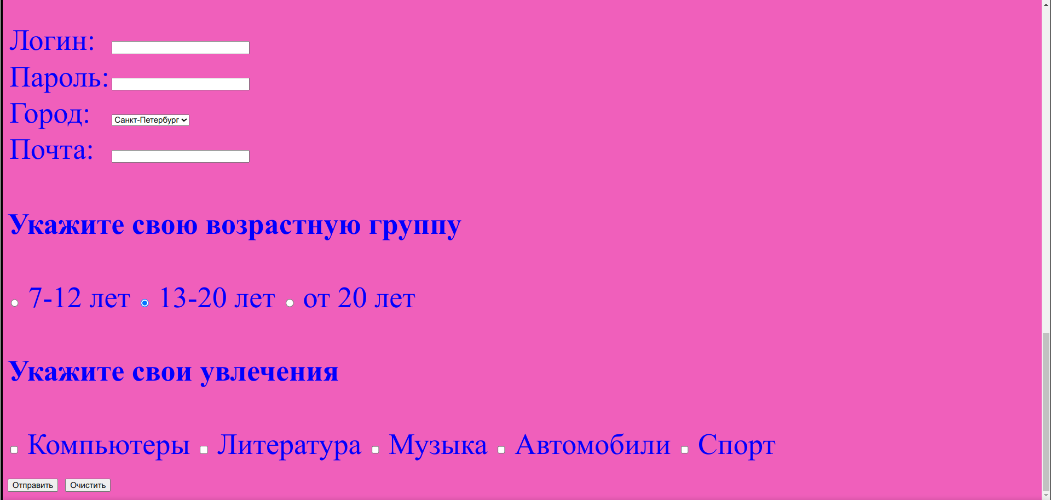Содержание базы данных:

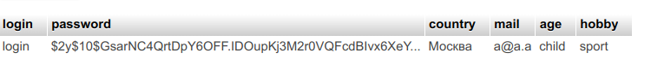

**Вывод**: По итогу выполнения данной работы я рассмотрел и усвоил работу php и баз данный

**Листинг:**

index.html:

<!DOCTYPE html>

<html>

<head>

<meta charset="utf-8">

<title>Лаба 5</title>

</head>

<body>

<?php

echo "Дата : ";

echo date("Y/m/d");

?>

<p><form action="show.html">

1) БД из 5 практики

<button>Посмотреть</button>

</form></p>

<p><form action="form.html">

2) Форма из 1 практики

<button>Заполнить</button>

</form></p>

</body>

</html>

show.html:

<!DOCTYPE html>

<html>

<head>

<meta charset="utf-8">

<title>Первая бд</title>

</head>

<body>

<?php

$HOST = 'localhost';

$USER = 'user';

$PASS = 'qwer';

$DB_NAME = 'SocialSite';

$connect = mysqli_connect($HOST, $USER, $PASS, $DB_NAME);

if(!$connect) {

die('Не могу подключится: '.mysqli_connect_errno().", ".mysqli_connect_error());

}

$query = "select id, nickname, login, email, status from Users";

$sql = mysqli_query($connect, $query);

if (!$sql) {

die("Не удалось выполнить запрос".mysqli_error($connect) );

}

while ($result = mysqli_fetch_array($sql)) {

echo "<p>Номер пользователя {$result['id']}".'<p>';

echo "<p>Имя: {$result['nickname']}".'<p>';

echo "<p>Логин: {$result['login']}".'<p>';

echo "<p>E-mail: {$result['email']}".'<p>';

echo "<p>Статус: {$result['status']}".'<p>'.'<br>';

}

mysqli_close($connect);

?>

</body>

</html>

show.html:

<!DOCTYPE html>

<html>

<head>

<meta charset="utf-8">

<title>Форма</title>

</head>

<body bgcolor="#f05fbb">

<?php

if ($_SERVER['REQUEST_METHOD'] == 'POST') {

$HOST = 'localhost';

$USER = 'user';

$PASS = 'qwer';

$DB_NAME = 'users_1lab';

$connect = mysqli_connect($HOST, $USER, $PASS, $DB_NAME);

if(!$connect) {

die('Не могу подключится: '.mysqli_connect_errno().", ".mysqli_connect_error());

}

if (strlen(trim($_POST["login"])) > 2 && strlen(trim($_POST["login"])) < 16) {

if (strlen(trim($_POST["password"])) > 2 && strlen(trim($_POST["password"])) < 16) {

$login = trim($_POST['login']);

$hashedPass = password_hash(trim($_POST['password']), PASSWORD_DEFAULT);

$country = $_POST['country'];

$mail = $_POST['mail'];

$age = $_POST['age'];

$hobby = $_POST['hobby'];

$query = "INSERT INTO `form`(`login`, `password`, `country`, `mail`, `age`, `hobby`) VALUES ('$login','$hashedPass','$country','$mail','$age','$hobby')";

$sql = mysqli_query($connect, $query);

if (!$sql) {

die("Не удалось выполнить запрос".mysqli_error($connect) );

}

mysqli_close($connect);

} else {echo "<script>alert(\"Длина пароля должна быть от 3 до 15 символов.\")</script>"; }

} else { echo "<script>alert(\"Длина логина должна быть от 3 до 15 символов.\")</script>"; }

}

?>

<center>

<img src="images/gif.gif" alt="gif" width="150" height="150">

</center>

<hr width="85%" size="10" color="green">

<table border="2" width="80%" align="center" bgcolor="#f5f5f5">

<tr>

<th><a href="index.html">Главная</a></th>

<th bgcolor="Lime"><a href="https://hermitagemuseum.ru/">Государственный

Эрмитаж </a></th>

<th bgcolor="Cyan"><a href="https://www.spb-guide.ru/admiraltejstvo.htm">Здание

главного Адмиралтейства </a></th>

<th bgcolor="DeepPink"><a href="https://petropavlovskaya.org/">Петропавловская

крепость </a></th>

<th bgcolor="Gold"><a href="https://mos-holidays.ru/spb/dostoprimechatelnosti/smolnyjmonastyr/">Смольный

монастырь </a></th>

</tr>

</table>

<center>

<p>

<font face="SEGOE PRINT" size="4" color="red"> Гимн Санкт-Петербурга

</font><br>

<audio controls <source src="audio/hymn.mp3">

</audio>

</p>

</center>

<p align="justify">

<font face="Times New Roman" size="10" color="blue">

&nbspНа нашей планете есть множество естественных и искусственных объектов, которые

поражают наше воображение. Это <b><i>пирамиды</i></b> в Египте и Мексике, истуканы на острове Пасхи,

дворец <b>Тадж-Махал</b> в Индии, Стоунхендж в Великобритании, Ниагарский водопад в Канаде,

<u>Большой каньон</u> в Колорадо и многие другие. Их называют «Чудеса света». Ежегодно сотни

тысяч туристов приезжают посмотреть на эти диковины, принося ощутимый доход

государствам, на территории которых они расположены.

</p>

<p align="justify">

<font face="Times New Roman" size="10" color="blue">

&nbspОднако не обязательно ехать в далекие страны, чтобы увидеть удивительные

природные ландшафты, памятники старины и произведения архитектуры. В нашей стране

тоже есть уникальные объекты, которые находятся в одном из самых красивых городов

России. Представляем Вам Санкт-Петербург.

</p>

<table border="1" align="center" width="60%">

<tr align="center" valign="center">

<td> <a href="images/medvsad.jpeg" target="_blank"> <img align="left" width="150" height="150"

src="images/medvsad.jpeg" alt="Медный всадник"></a></td>

<td> <a href="images/ermitage.jpeg" target="_blank"> <img align="left" width="150" height="150"

src="images/ermitage.jpeg" alt="Государственный Эррмитаж"></a></td>

<td> <a href="images/avrora.jpeg" target="_blank"> <img align="left" width="150" height="150"

src="images/avrora.jpeg" alt="Крейсер «Аврора»"></a></td>

</tr>

<tr align="center" valign="center">

<td> <a href="images/admiral.jpeg" target="_blank"> <img align="left" width="150" height="150"

src="images/admiral.jpeg" alt="Здание главного Адмиралтейства"></td>

<td> <a href="images/krepost.jpeg" target="_blank"> <img align="left" width="150" height="150"

src="images/krepost.jpeg" alt="Петропавловская крепость"></a></td>

<td> <a href="images/lev.jpeg" target="_blank"> <img align="left" width="150" height="150"

src="images/lev.jpeg" alt="Львы Санкт-Петербурга"></a></td>

</tr>

<tr align="center" valign="center">

<td> <a href="images/kamera.jpeg" target="_blank"> <img align="left" width="150" height="150"

src="images/kamera.jpeg" alt="Кунсткамера"></a></td>

<td> <a href="images/strela.jpeg" target="_blank"> <img align="left" width="150" height="150"

src="images/strela.jpeg" alt="Стрелка Васильевского острова"></a></td>

<td> <a href="images/sobor.jpeg" target="_blank"> <img align="left" width="150" height="150"

src="images/sobor.jpeg" alt="Исаакиевский собор"></a></td>

</tr>

<tr align="center" valign="center">

<td> <a href="images/spas.jpeg" target="_blank"> <img align="left" width="150" height="150"

src="images/spas.jpeg" alt="Храм Спаса-на-Крови"></a></td>

<td> <a href="images/monastir.jpeg" target="_blank"> <img align="left" width="150" height="150"

src="images/monastir.jpeg" alt="Смольный монастырь"></a></td>

<td> <a href="images/sad.jpeg" target="_blank"> <img align="left" width="150" height="150"

src="images/sad.jpeg" alt="Летний сад"></a></td>

</tr>

</table>

<footer>

<form action="" method="post">

<h3 align="center"> Анкета пользователя</h3>

<table>

<tr>

<td> Логин: </td>

<td> <input type="text" name="login" minlength="3" maxlength="15" size="30" required></td>

</tr>

<tr>

<td> Пароль: </td>

<td> <input type="password" name="password" minlength="3" maxlength="15" size="30" required></td>

</tr>

<tr>

<td> Город: </td>

<td> <select name="country">

<option value="Москва"> Москва

<option selected=2 value="Санкт-Петербург"> Санкт-Петербург

<option value="Казань"> Казань

<option value="Мурманск"> Мурманск

<option value="Другой..."> Другой...

</select> </td>

</tr>

<tr>

<td> Почта: </td>

<td> <input type="email" name="mail" size="30"></td>

</tr>

</table>

<h4> Укажите свою возрастную группу </h4>

<input type="radio" name="age" value="child"> 7-12 лет

<input type="radio" name="age" value="junior" checked> 13-20 лет

<input type="radio" name="age" value="adult"> от 20 лет

<h4> Укажите свои увлечения </h4>

<input type="checkbox" name="hobby" value="computers"> Компьютеры

<input type="checkbox" name="hobby" value="art"> Литература

<input type="checkbox" name="hobby" value="music"> Музыка

<input type="checkbox" name="hobby" value="avto"> Автомобили

<input type="checkbox" name="hobby" value="sport"> Спорт

<br>

<input type="submit" value="Отправить">

<input type="reset" value="Очистить">

</form>

</footer>

</body>

</html>